Ordre du jour : Réunion de concertation pluridisciplinaire concernant les résidents dont les médicaments sont écrasés / gélules ouvertes
Nom – Prénom du résident : ……………………………………………………………………..
Nom de la molécule :

Médicament indiqué ? | OUI NON NE SAIT PAS
Alternative galénique ? | OUI NON  Si oui, laquelle : ……………………………….
Modification de la galénique possible ? | OUI, 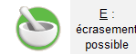  OUI,   OUI, 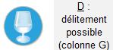  NON, 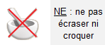 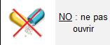
Commentaires :
Nom de la molécule :

Médicament indiqué ? | OUI NON NE SAIT PAS
Alternative galénique ? | OUI NON  Si oui, laquelle : ……………………………….
Modification de la galénique possible ? | OUI,  OUI,  OUI,  NON,
Commentaires :

